SEDE PRINCIPAL
C/ Fray Bernardo Martinez Noval S/N
04006 Almeria
950 225966 / 664828566 / 658773196
administracion@limpiezasindalicas.com
www.limpiezasindalicas.com

CDAD DE PROP. EDIFICIO.
JOSE ANTONIO PORTAL,2
C/ ARQUIMIDES, 14
ROQUETAS DE MAR (ALMERIA)

A/A.: Manuel ( presidente del Edificio)
Tlf.: 626353545

En Almería , a 21 de mayo de 2024

Muy sres. Nuestros:

En la medida de atender las necesidades de limpieza de sus instalaciones apreciadas a través del análisis realizado , tenemos la satisfacción de ofrecerles nuestra oferta mediante el presupuesto anexo , confiando en que éste sea de su agrado.

Sin otro particular y poniéndonos a su disposición para cuantas aclaraciones precisen al respecto , aprovecho la ocasión para saludarles atentamente.

En espera de sus noticias , atentamente

Fdo.: Carmen Segovia
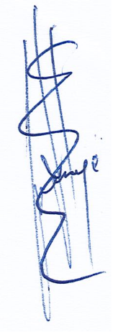

Dpto. Comercial

CDAD DE PROP. EDIFICIO.
JOSE ANTONIO PORTAL,2
C/ ARQUIMIDES, 14
ROQUETAS DE MAR (ALMERIA)

A/A.: Manuel ( presidente del Edificio)
Tlf.: 626353545

Almerìa, a 21 de mayo de 2024

PRESUPUESTO Nº.- 21052024


PRESUPUESTO PUNTUAL CRISTALIZADO DE PELDAÑOS

DE ESCALERA EN ZONA PORTAL
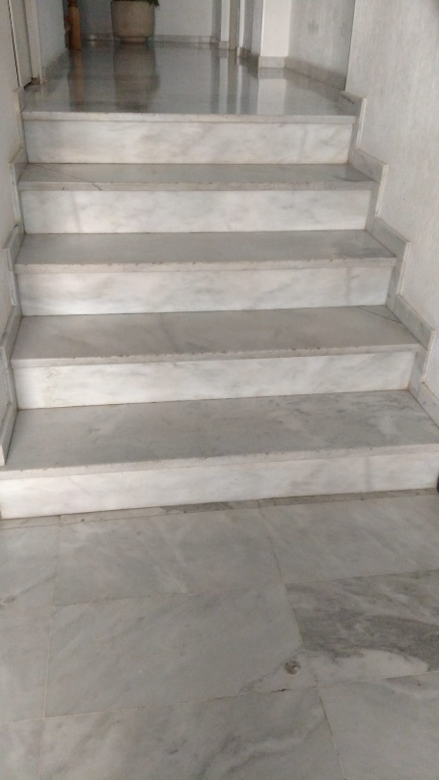
DESCRIPCIÒN DE ACTUACIÒN DE LIMPIEZA:

- Cristalizado de peldaños existentes en zona portal.

IMPORTE ECONOMICO 45,00 €
El I.V.A. se incrementarà al emitir la correspondiente factura.

